ЗАТВЕРДЖЕНО

1116130.00935-01-ЛЗ

АВТОНОМНА КЛІЄНТСЬКА ЧАСТИНА ДЛЯ СИСТЕМИ «МЕТОДИЧНІ МАТЕРІАЛИ»

Опис програми

1116130.00935-01 І3 01

Листів 14

2016

АНОТАЦІЯ

Документ 1116130.00935-01 І3 01 «Автономна клієнтська частина для системи «Методичні матеріали». Опис програми», входить до складу програмної документації до дипломного проекту.

Даний документ містить опис автономної частини та її функціональних можливостей. Автономна частина написана на мові Java. Об’єм пам’яті, що займає програма комплексу та конфігураційні файли, складає 100 Мб. Конфігурація комп’ютера стандартна, на ньому повинно бути встановлені переглядачі файлів формату *.pdf, *.doc, *.ppt.

ЗМІСТ

1 Загальні відомості………………………………………………………………….…… 4

2 Функціональне призначення…………………………………………………………... 5

3 Опис логічної структури………………………………………………………………. 6

3.1 Схема роботи програми…………………………………………………………... 6

3.2 Алгоритм роботи програми………………………………………………………. 6

3.3 Використані методи………………………………………………………………. 6

3.4 Взаємодія з іншими програмами………………………………………………… 6

4 Технічні засоби………………………………………………………………………… 8

5 Запуск та завантаження……………………………………………………………….. 9

6 Вхідні дані…………………………………………………………………………….. 10

7 Вихідні дані……………………………………………………………………….......11

8 Опис інтерфейсу користувача……………………………………………………….. 12

9 Повідомлення…………………………………………………………………………. 14

# 1 ЗАГАЛЬНІ ВІДОМОСТІ

Найменування програмного засобу: «Автономна клієнтська частина для системи для системи «Методичні матеріали».

Для функціонування клієнту потрібні програми для перегляду файлів форматів *.pdf, *.doc, *.ppt, наприклад, AcrobatReader, MicrosoftWord та MicrosoftPowerPoint.

Програму реалізовано на мові Java у програмному середовищі IntelliJ Idea Community Edition.

# 2 ФУНКЦІОНАЛЬНЕ ПРИЗНАЧЕННЯ

Функціональне призначення продукту - це автоматизація передачі методичних матеріалів між студентами та викладачами у режимі оффлайн шляхом встановлення автономної частини системи «Методичні матеріали», що дозволить студентам отримувати актуальну інформацію, а адміністратору системи оновлювати версії бази матеріалів як зі зйомних носіїв, так і з веб-версії.

Функціональне обмеження на застосування:

Для повного функціювання автономної клієнтської частини необхідні програми для перегляду файлів форматів *.pdf, *.doc, *.ppt.

# 3 ОПИС ЛОГІЧНОЇ СТРУКТУРИ

## 3.1 Схема роботи програми

Для розробки програмного продукту був обраний метод об'єктно-орієнтованого програмування та реалізовано шаблон проектування Модель-Вид- Контролер.

У даному шаблоні є такі базові терміни:

Контролер − відповідає за взаємодію усіх складових програми та взаємодію програми з користувачем.

Модель − відповідає за збереження та синхронізацію даних з сервером;

Вид − відповідає за відображення інтерфейсу користувача та за обробку його дій.

Життєвий цикл програми:

Контролер робить запис до Моделі та чекає на загрузку даних.

Коли він отримує дані, то віддає їх до Виду.

Вид відображає дані у вигляді сторінки у браузері.

Як тільки користувач здійснить якусь взаємодію з інтерфейсом, Вид сповістить про це всі Контролери.

## 3.2 Алгоритм роботи програми

На рис. 3.1 приведено алгоритм роботи програми.

## Використані методи

При розробці системи було використано проектування форм та моделей, що постійно виконують синхронізацію один між одним (наприклад, TableModel).

## 3.4 Взаємодія з іншими програмами

Даний програмний продукт передбачає взаємодію з програмами для перегляду файлів форматів *.pdf, *.doc, *.ppt.

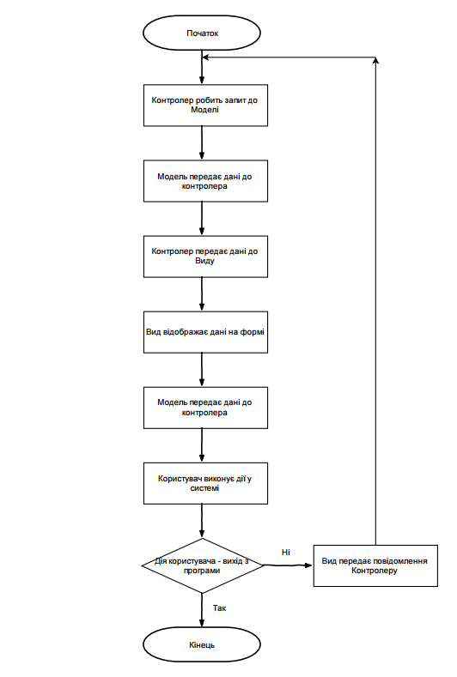

Рисунок 3.1 − Алгоритм роботи програми

# 4 ТЕХНІЧНІ ЗАСОБИ

Для коректного функціонування програмного продукту вимагається наявність ЕОМ, що задовольняє нормальну роботу на IBM сумісних комп’ютерах під управлінням операційної системи сімейства Windows/Unix. Має наступні мінімальні системні вимоги:

* двоядерний процесор з тактовою частотою 2,4 ГГц або вищий;
* оперативна пам’ять не меш ніж 2Гб;
* вільне місце на диску від 50 Гб, з урахуванням збільшення бази даних;
* привід CD/DVD-ROM або USB;
* монітор з роздільною здатністю 1024*768 або більшою;
* маніпулятор типу «миша»;
* клавіатура.

# 5 ЗАПУСК ТА ЗАВАНТАЖЕННЯ

Оскільки програма виконана у формі додатку для робочого столу, користувач здійснюватиме її запуск з будь-якого електронного носія або з будь-якого місця в системі ПК.

Після першого запуску системи робочі файли програми будуть скопійовані у робочу папку системи.

Програма має єдину точку входу (форма авторизації).

# 6 ВХІДНІ ДАНІ

Вхідними даними програми є наступні дані, які користувачі вводять до системи за допомогою різних форм та таблиць:

* інформація для входу в систему адміністратором – логін та пароль;
* інформація про адміністратора – прізвище, ім’я, по-батькові, посада, електронна пошта, номер телефону;
* інформація про файл, що потрібно знайти у системі – будь-яке ключове слово (для простого пошуку);
* інформація про файл, що потрібно знайти у системі – ім’я, прізвище, по-батькові автора, рік видання, бібліотечний номер (тільки для методичних матеріалів), кафедра, назва;
* інформація про факультет та спеціальність студента;
* пакети для оновлення бази (архів zip-формату, що містить матеріали та службовий файл формату xml).

# 7 ВИХІДНІ ДАНІ

Вихідними даними програми є наступні дані, які користувачі отримують за допомогою різних форм та таблиць:

* навчальні матеріали у вигляді файлів різних форматів (*.doc, *.pdf,*.ppt, *.xls);
* список оновлень бази матеріалів;
* список матеріалів, що користувач виділив для себе як важливі;
* результати пошуку за критеріями (назва матеріалу, бібліотечний номер, ПІБ авторів, назва кафедра, рік видання) у вигляді файлу чи списком файлів;
* сформований пакет оновлень (архів zip-формату, що містить матеріали та службовий файл формату xml);
* список матеріалів, що були завантаженні останніми.

# 8 ОПИС ІНТЕРФЕЙСУ КОРИСТУВАЧА

Сторінку авторизації для існуючих адміністраторів наведено на рис. 8.1.

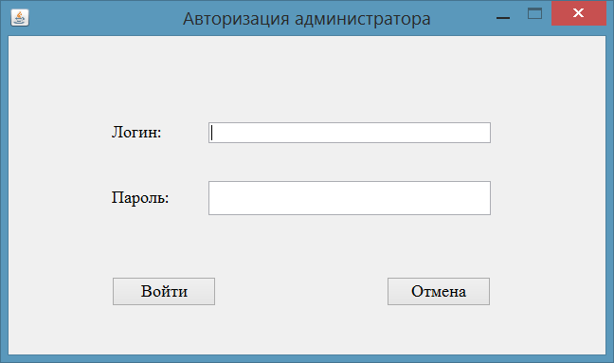Сторінку реєстрації для нових користувачів наведено на рис. 8.2.

Рисунок 8.1 – Сторінка авторизації адміністратора

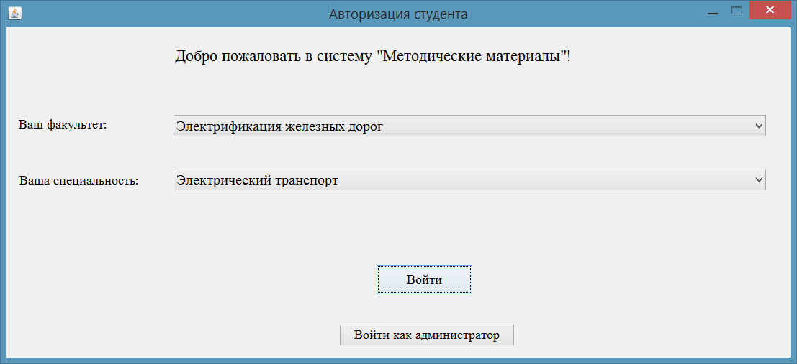

Рисунок 8.2 – Сторінка авторизації студента

Головну сторінку системи наведено на рис. 8.3.

Вікно розширеного пошуку наведено на рис. 8.4.

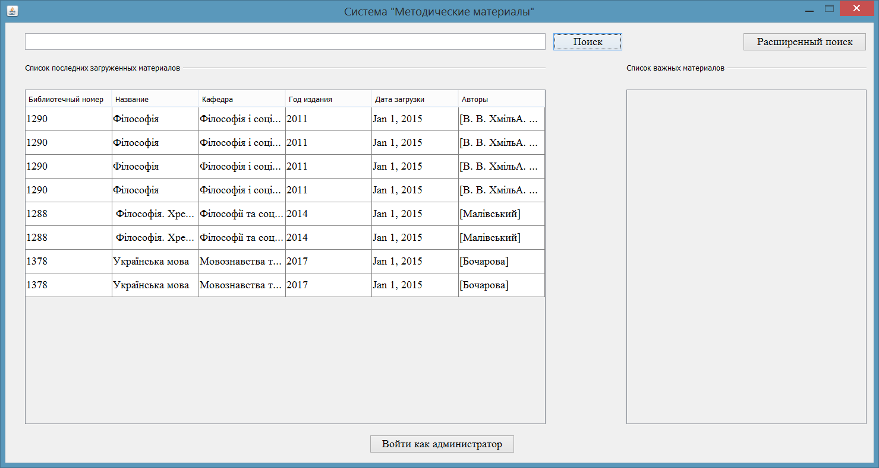

Рисунок 8.3 – Головна сторінка системи

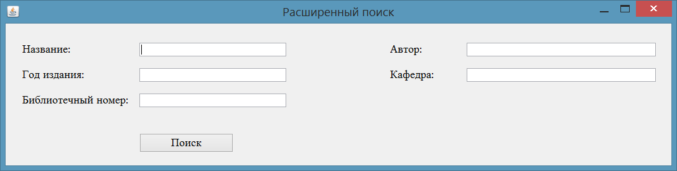

Рисунок 8.4 – Вікно розширеного пошуку

# 9 ПОВІДОМЛЕННЯ

Повідомлення, які можуть виникнути під час користування програмою, наведені в табл. 9.1.

Таблиця 9.1 – Повідомлення користувачу

|  |  |  |
| --- | --- | --- |
| Текст повідомлення | Опис ситуації | Рекомендовані дії |
| «Пароль должен быть от шести символов» | При реєстрації в системі введено короткий пароль. | Збільшити кількість символів паролю. |
| «При авторизации был введен неверный пароль» | При авторизації в системі введено невірний пароль. | Перевірити правильність написання логіну та паролю. |
| «При авторизации в системе был введен неверный логин» | При авторизації в системі введено невірний логін. | Перевірити правильність написання логіну та паролю. |